Kętrzyn, dnia 28.10.2024 r.
WARMIŃSKO–MAZURSKI ODDZIAŁ
STRAŻY GRANICZNEJ
im. gen. bryg. Stefana Pasławskiego

Egz. pojedynczy

ZAPROSZENIE DO SKŁADANIA OFERT CENOWYCH
NA DOSTAWĘ STOŁÓW I POKROWCÓW

o wartości szacunkowej poniżej kwoty 130 000,00 zł.

……………………………………….

Dane Zamawiającego:

Warmińsko-Mazurski Oddział Straży Granicznej
ul. gen. Władysława Sikorskiego 78
11-400 Kętrzyn
tel. (89) 750 34 72
sgmik.wtiz.wmosg@strazgraniczna.pl

Wykonano: egzemplarz pojedynczy - a/a.
Wykonał: Adam Kozłowski
Tel. (89) 750 36 83.
Dnia 28.10.2024 r.

- Ofertę należy złożyć na adres e-mail (skan) do dnia 30.10.2024 r.
e-mail: sgmik.wtiz.wmosg@strazgraniczna.pl

Zamawiający zastrzega sobie prawo do unieważnienia prowadzonego zapytania,
odstąpienia od złożenia zamówienia, możliwość niedokonania wyboru oferty
oraz negocjacji cen.
Zamawiający zastrzega sobie prawo do odrzucenia oferty złożonej po terminie określonym w punkcie I lub niezgodnej z treścią zaproszenia.

- Termin realizacji przedmiotu zamówienia: do dnia 29.11.2024 r.

- Do kontaktu upoważniona jest niżej wymieniona osoba:

Pani Edyta WITEK, tel. (89) 750 31 95
Pan Adam Kozłowski, tel. (89) 750 36 83.

IV. Opis przedmiotu zamówienia.
Przedmiotem zamówienia jest dostawa stołów i pokrowców do Warmińsko-Mazurskiego Oddziału Straży Granicznej zgodnie z poniższym opisem.

ZESTAW NR 1

Stół koktajlowy K-200 produkcji MEXTRA GROUP FI-80 cm w ilości - 12 sztuk
PARAMETRY TECHNICZNE:

- stalowa konstrukcja o profilu 30 x 30 mm malowana proszkowo na kolor czarny
- konstrukcja ramowa zapewniająca stabilność i bezpieczeństwo użytkowania
- bez elementów plastikowych oraz sprężyn,
- wymagane są stopki poziomujące umożliwiające regulację wysokości przy nierównym podłożu
- posiada możliwość sztaplowania,
- wysokość całkowita – 110 cm
BLAT:
- grubość blatu: 18 mm
- blat wykonany z płyty dwustronnie laminowanej
- wykończeniem blatu jest mocne obrzeże aluminiowe zabezpieczające przed uszkodzeniem blatu
- kolor biały alaska

Zdjęcie poglądowe stołu:
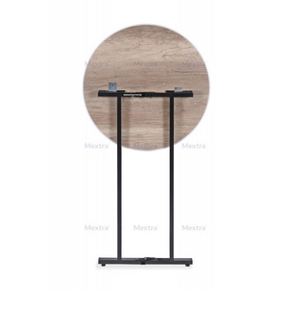
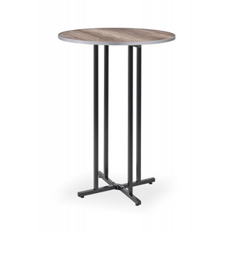
ZESTAW NR 2

Pokrowiec elastyczny FLEX LUX K w ilości - 48 sztuk (po 12 szt. nw. koloru)
- Typ – tkanina miękka matowa
- Tkanina – 93% PES, 7% EA
- Kolor – biały – 12 sztuk, czarny – 12 sztuk, granatowy – 12 sztuk, szary – 12 sztuk
- Gramatura - 380 g/m2
- FI – 80 cm.

ZESTAW NR 3
Stół konferencyjny składany SS-11 w ilości – 20 sztuk
PARAMETRY TECHNICZNE:

- Blat z płyty dwustronnie melaminowanej o grubości 25 mm
- Kolor biały
- Obrzeże blatu o grubości 2 mm według wzornika
- Stelaż chromowany
- Wymiary:160 szer. x 70głęb. x 73 wys.
- Stelaż mobilny na kółkach z hamulcem
- Składany pionowo.

Zdjęcie poglądowe stołu:

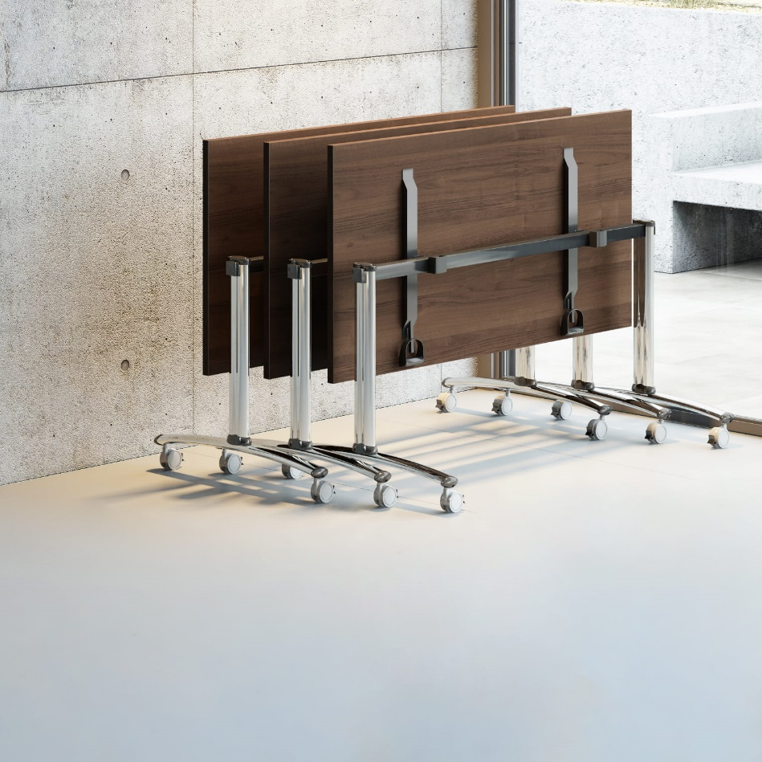

V. Warunki zamówienia:

- Cena ofertowa powinna zawierać wszystkie koszty związane z realizacją przedmiotu zamówienia (koszty transportu, koszty związane z wykonaniem przedmiotu zamówienia i inne opłaty, które będą niezbędne w celu kompletnego i terminowego wykonania dostawy).
- Termin realizacji przedmiotu zamówienia – do dnia 29.11.2024 r.
- Wykonawca zobowiązuje się dostarczyć towar do siedziby Zamawiającego w dni robocze od poniedziałku do piątku w godzinach 7.30-14.00 na własny koszt i w opakowaniach zapewniających właściwy stan techniczny zamówionego towaru. Wykonawca ponosi całkowitą odpowiedzialność za jego dostawę, kompletność, jakość i uszkodzenia w trakcie transportu.
- W przypadku korzystania z usług firmy kurierskiej Wykonawca zobowiązany jest do poinformowania tej firmy o możliwościach dostarczenia towaru do Zamawiającego (na przesyłce niezbędnym jest umieszczenie adresu Zamawiającego, tak jak został zapisany w zamówieniu, z dopiskiem: Magazyn Kwaterunkowy - stoły, Magazyn Mundurowy - pokrowce).
- Wykonawca zrealizuje zamówienie na własny koszt i własne ryzyko.
- Ilość przedmiotów ujęta w kolumnie „ilość” może ulec zmianie w zależności od wartości całkowitej oferty.
- Zamawiający zapłaci za dostarczony towar przelewem w ciągu 14 dni od daty otrzymania prawidłowo wystawionej faktury VAT.
- Zamawiający informuje, że stosuje mechanizm podzielonej płatności zgodnie z art. 108 a-d ustawy z dnia 11 marca 2004 r. o podatku od towarów i usług (t.j. Dz. U. z 2024 poz. 361 ze zm.).
- Wartość faktury VAT brutto nie może przekroczyć wartości brutto zamówienia. Dotyczy to każdej pozycji zamówienia.
- Wartość brutto podana w zamówieniu jest wartością maksymalną, jaką Zamawiający może przeznaczyć na zakup towaru.
- W przypadku przekroczenia wartości maksymalnej zamówienia, Zamawiający zażąda korekty faktury VAT.
- W przypadku złożenia oświadczenia o wyrażeniu zgody na wystawianie i udostępnianie faktur VAT w formie elektronicznej (Załącznik nr 4 do niniejszego zaproszenia), Zamawiający dopuszcza możliwość dostarczenia faktury VAT w formie elektronicznej na adres skrzynki mailowej: wtiz.wmosg@strazgraniczna.pl
- W przypadku przesłania faktury VAT w formie elektronicznej na inny adres e-mail, niż podany w punkcie 12 będzie traktowane przez Zamawiającego jako jej nieskuteczne doręczenie.
- Wykonawca składa oświadczenie wraz z ofertą.
- Przedmiotowe oświadczenie i formularz ofertowy (Załącznik nr 1, 2, 3 do niniejszego zaproszenia) muszą być podpisane przez Wykonawcę lub osoby upoważnione do reprezentowania Wykonawcy w obrocie prawnym w sposób umożliwiający identyfikację osób, które złożyły podpisy w jego imieniu (np. wraz z imiennymi pieczątkami tych osób).
- W przypadku złożenia podpisu przez osoby upoważnione do podpisania oferty należy dołączyć pełnomocnictwo. Treść pełnomocnictwa powinna dokładnie określać zakres umocowania oraz dane mocodawców i pełnomocnika.
Wykonawca na przedmiot umowy na ZESTAW nr 1 udziela 36-miesięcznej gwarancji, ZESTAW nr 2 udziela 12-miesięcznej gwarancji, ZESTAW nr 3 udziela 24-miesięcznej gwarancji. Potwierdzeniem gwarancji jest faktura VAT. Bieg gwarancji rozpoczyna się od dnia wystawienia faktury VAT.
- Zamawiający zastrzega możliwość wymiany gwarancyjnej w terminie 21 dni od dnia powiadomienia Wykonawcy.
- W przypadku odstąpienia od realizacji zamówienia, Wykonawca zapłaci karę umowną w wysokości 5% wartości zamówienia.
- Zamawiający dopuszcza częściowe dostawy przedmiotu zamówienia z zastrzeżeniem zachowania terminu, o którym mowa w pkt. 2.
- Zamawiający zastrzega możliwość złożenia reklamacji, w przypadku dostarczenia towaru, który jest niezgodny z opisem przedmiotu zamówienia. Złożenie reklamacji przez Zamawiającego wiąże się z wymianą towaru na zgodny z opisem przedmiotu zamówienia w terminie 14 dni roboczych od dnia powiadomienia Wykonawcy. Koszty związane z wymianą reklamacyjną zamówionego towaru, w tym koszty transportu z siedziby i do siedziby Zamawiającego ponosi Wykonawca.
- Wykonawca zapłaci Zamawiającemu karę umowną za przekroczenie terminu realizacji zamówienia, o którym mowa w pkt. 2 w wysokości 0,50% niezrealizowanej części zamówienia, za każdy dzień opóźnienia.
- Wykonawca zapłaci Zamawiającemu karę umowną za przekroczenie terminu realizacji zamówienia, o którym mowa w pkt. 17 lub 20 w wysokości 0,20% niezrealizowanej części zamówienia, za każdy dzień opóźnienia.
- Wykonawca oświadcza, że wyraża zgodę na potrącenie w rozumieniu art. 498 i 499 kodeksu cywilnego powstałych wierzytelności, w tym z tytułu kar umownych określonych w niniejszych warunkach zamówienia, z jakiejkolwiek należności Wykonawcy – z tym, że potrącenie to może dotyczyć także zobowiązań niewymagalnych. Jednocześnie Wykonawca oświadcza, że powyższe nie zostało złożone pod wpływem błędu, ani nie jest obarczone jakąkolwiek inną wadą oświadczenia woli skutkującą jego nieważnością.
- W przypadku wysłania korespondencji e-mailem (np. dot. pytań przedmiotu zamówienia, złożenia oferty) prosimy o telefoniczne upewnienie się pod numerem telefonu 89 750 31 95, że została ona otrzymana przez Zamawiającego. Może się zdarzyć, że centralnie funkcjonujące zabezpieczenie antyspamowe uzna adres e-mail Wykonawcy za spam i dokona blokady korespondencji.
- Zamawiający nie udzieli zamówienia Wykonawcom znajdującym się na liście osób i podmiotów względem których zgodnie z ustawą z dnia 13 kwietnia 2022 r. o szczególnych rozwiązaniach w zakresie przeciwdziałania wspieraniu agresji na Ukrainę oraz służących ochronie bezpieczeństwa narodowego (t.j. Dz. U. z 2024 r. poz. 507) stosuje się środki sankcyjne.
- Informacja o przetwarzaniu Pana/Pani danych osobowych znajduje się na stronie Warmińsko-Mazurskiego Oddziału Straży Granicznej pod adresem:
http://wm.strazgraniczna.pl/wm/rodo/28503,RODO.html
- Wykonawca zobowiązany jest do potwierdzenia otrzymania zamówienia e-mailem (lub doręczenia w inny skuteczny sposób) do Zamawiającego, a tym samym przyjęcia zamówienia do realizacji.

OFERTĘ CENOWĄ MOŻNA PRZEDSTAWIĆ NA JEDEN, DWA LUB TRZY ZESTAWY.

VI. Wymagane dokumenty.
Podpisany formularz ofertowy.

VII. Kryterium oceny ofert – cena 100 %. Sposób oceny – minimalizacja.

VIII. Załączniki:
Załącznik Nr 1 – Formularz ofertowy ZESTAW NR 1
Załącznik Nr 2 – Formularz ofertowy ZESTAW NR 2
Załącznik Nr 3 – Formularz ofertowy ZESTAW NR 3
Załącznik nr 4 - Oświadczenie o wyrażeniu zgody na wystawianie i udostępnianie
faktur w formie elektronicznej.

Załącznik nr 1

FORMULARZ OFERTOWY

..........................., dnia ….. ....... 2024 r.
.......................................................
(Wykonawca)

WARMIŃSKO-MAZURSKI ODDZIAŁ STRAŻY GRANICZNEJ
ul. gen. Władysława Sikorskiego 78
11-400 Kętrzyn

Oferuję dostawę niżej wymienionego asortymentu
do Warmińsko-Mazurskiego Oddziału Straży Granicznej
11-400 Kętrzyn, ul. gen. Władysława Sikorskiego 78
ZESTAW NR 1

Lp. | Nazwa przedmiotu zamówienia | J. m. | Ilość | Cena jedn. brutto | Wartość brutto
1 | 2 | 3 | 4 | 5 | 6
1 | Stół koktajlowy K-200 produkcji MEXTRA GROUP FI-80 cm  (zgodnie z opisem przedmiotu zamówienia) | szt. | 12
Razem wartość brutto:

Osoba do kontaktów ze strony Wykonawcy ……......................................................................................
- tel. kontaktowy - …………………………………e-mail………………………….……………….

Oświadczam, że:
- zapoznałem się z opisem przedmiotu zamówienia oraz warunkami zamówienia i nie wnoszę zastrzeżeń;
- wyrażam zgodę na potrącenie w rozumieniu art. 498 i 499 kodeksu cywilnego powstałych wierzytelności, w tym z tytułu kar umownych określonych w niniejszych warunkach zamówienia, z jakiejkolwiek należności Wykonawcy – z tym, że potrącenie to może dotyczyć także zobowiązań niewymagalnych. Jednocześnie Wykonawca oświadcza, że powyższe nie zostało złożone pod wpływem błędu, ani nie jest obarczone jakąkolwiek inną wadą oświadczenia woli skutkującą jego nieważnością;
- nie znajduję się na liście osób i podmiotów względem, których zgodnie z ustawą z dnia 13 kwietnia 2022r. o szczególnych rozwiązaniach w zakresie przeciwdziałania wspieraniu agresji na Ukrainę oraz służących ochronie bezpieczeństwa narodowego (t. j. Dz.U.2024.507) stosuje się środki sankcyjne.

.....................................................
(podpis Wykonawcy)

Załącznik nr 2

FORMULARZ OFERTOWY

..........................., dnia ….. ....... 2024 r.
.......................................................
(Wykonawca)

WARMIŃSKO-MAZURSKI ODDZIAŁ STRAŻY GRANICZNEJ
ul. gen. Władysława Sikorskiego 78
11-400 Kętrzyn

Oferuję dostawę niżej wymienionego asortymentu
do Warmińsko-Mazurskiego Oddziału Straży Granicznej
11-400 Kętrzyn, ul. gen. Władysława Sikorskiego 78
ZESTAW NR 2
Lp. | Nazwa przedmiotu zamówienia | J. m. | Ilość | Cena jedn. brutto | Wartość brutto
1 | 2 | 3 | 4 | 5 | 6
2 | Pokrowiec elastyczny FLEX LUX K – biały  (zgodnie z opisem przedmiotu zamówienia) | szt. | 12
3 | Pokrowiec elastyczny FLEX LUX K – czarny  (zgodnie z opisem przedmiotu zamówienia) | szt. | 12
4 | Pokrowiec elastyczny FLEX LUX K – granatowy  (zgodnie z opisem przedmiotu zamówienia) | szt. | 12
5 | Pokrowiec elastyczny FLEX LUX K – szary  (zgodnie z opisem przedmiotu zamówienia) | szt. | 12
Razem wartość brutto:

Osoba do kontaktów ze strony Wykonawcy ……......................................................................................
- tel. kontaktowy - …………………………………e-mail………………………….……………….

Oświadczam, że:
- zapoznałem się z opisem przedmiotu zamówienia oraz warunkami zamówienia i nie wnoszę zastrzeżeń;
- wyrażam zgodę na potrącenie w rozumieniu art. 498 i 499 kodeksu cywilnego powstałych wierzytelności, w tym z tytułu kar umownych określonych w niniejszych warunkach zamówienia, z jakiejkolwiek należności Wykonawcy – z tym, że potrącenie to może dotyczyć także zobowiązań niewymagalnych. Jednocześnie Wykonawca oświadcza, że powyższe nie zostało złożone pod wpływem błędu, ani nie jest obarczone jakąkolwiek inną wadą oświadczenia woli skutkującą jego nieważnością;
- nie znajduję się na liście osób i podmiotów względem, których zgodnie z ustawą z dnia 13 kwietnia 2022r. o szczególnych rozwiązaniach w zakresie przeciwdziałania wspieraniu agresji na Ukrainę oraz służących ochronie bezpieczeństwa narodowego (t. j. Dz.U.2024.507) stosuje się środki sankcyjne.

.....................................................
(podpis Wykonawcy)

Załącznik nr 3

FORMULARZ OFERTOWY

..........................., dnia ….. ....... 2024 r.
.......................................................
(Wykonawca)

WARMIŃSKO-MAZURSKI ODDZIAŁ STRAŻY GRANICZNEJ
ul. gen. Władysława Sikorskiego 78
11-400 Kętrzyn

Oferuję dostawę niżej wymienionego asortymentu
do Warmińsko-Mazurskiego Oddziału Straży Granicznej
11-400 Kętrzyn, ul. gen. Władysława Sikorskiego 78
ZESTAW NR 3

Lp. | Nazwa przedmiotu zamówienia | J. m. | Ilość | Cena jedn. brutto | Wartość brutto
1 | 2 | 3 | 4 | 5 | 6
1 | Stół konferencyjny składany SS-11  (zgodnie z opisem przedmiotu zamówienia) | szt. | 20
Razem wartość brutto:

Osoba do kontaktów ze strony Wykonawcy ……......................................................................................
- tel. kontaktowy - …………………………………e-mail………………………….……………….

Oświadczam, że:
- zapoznałem się z opisem przedmiotu zamówienia oraz warunkami zamówienia i nie wnoszę zastrzeżeń;
- wyrażam zgodę na potrącenie w rozumieniu art. 498 i 499 kodeksu cywilnego powstałych wierzytelności, w tym z tytułu kar umownych określonych w niniejszych warunkach zamówienia, z jakiejkolwiek należności Wykonawcy – z tym, że potrącenie to może dotyczyć także zobowiązań niewymagalnych. Jednocześnie Wykonawca oświadcza, że powyższe nie zostało złożone pod wpływem błędu, ani nie jest obarczone jakąkolwiek inną wadą oświadczenia woli skutkującą jego nieważnością;
- nie znajduję się na liście osób i podmiotów względem, których zgodnie z ustawą z dnia 13 kwietnia 2022r. o szczególnych rozwiązaniach w zakresie przeciwdziałania wspieraniu agresji na Ukrainę oraz służących ochronie bezpieczeństwa narodowego (t. j. Dz.U.2024.507) stosuje się środki sankcyjne.

.....................................................
(podpis Wykonawcy)

Załącznik nr 4

OŚWIADCZENIE O WYRAŻENIU ZGODY NA
WYSTAWIANIE I UDOSTĘPNIANIE FAKTUR W FORMIE ELEKTRONICZNEJ

Dane Nabywcy:

Nazwa: Warmińsko-Mazurski Oddział Straży Granicznej
Adres: ul. Gen. Władysława Sikorskiego 78
11-400 Kętrzyn
NIP : 742-000-73-89

- Działając na podstawie Ustawy z dnia 11 marca 2004r. o podatku od towarów i usług (t.j. Dz.U.2024.361 ze zm.) wyrażam zgodę na przesyłanie faktur, duplikatów tych faktur oraz ich korekt, zgodnie z obowiązującymi przepisami w formacie PDF w formie elektronicznej przez:

……………………………………………………………...………………………………………
(dane Wystawcy faktury)

- Zobowiązuję się przyjmować faktury, o których mowa w pkt.1 niniejszego oświadczenia w formie papierowej, w przypadku gdy przeszkody techniczne lub formalne uniemożliwiają przesłanie faktur drogą elektroniczną.

- Przesłanie przez Wystawcę faktury w formacie PDF e-mailem automatycznie powoduje brak konieczności wystawiania i wysyłania do Nabywcy faktury, o których mowa powyżej w formie papierowej.

- Wystawca oświadcza, że faktury będzie wysyłać z następującego adresu e-mail:

……………………………………………………………………………………...………………

- Nabywca oświadcza, że adresem e-mail, na który będą przesyłane faktury oraz, z którego wysyłane będą potwierdzenia ich otrzymania, będzie:

wtiz.wmosg@strazgraniczna.pl

- W razie zmiany adresu e-mail zobowiązuję się do pisemnego powiadomienia o nowym adresie.

- Oświadczam, że mam świadomość, iż niniejsze oświadczenie może zostać wycofane, w następstwie czego wystawca faktur traci prawo do wystawiania i przesyłania faktur do odbiorcy drogą elektroniczną, począwszy od dnia następnego po otrzymaniu powiadomienia o wycofaniu akceptacji.

……………….……………… ……………………………
Data i Podpis Nabywcy Data i Podpis Wystawcy

